Онлайн-викторина «Всё начинается с семьи»

Указом президента РФ 2024 год объявлен Годом семьи.
Семья – это самое дорогое, самое главное, что есть в жизни каждого человека. Это близкие и родные люди, те, кого мы любим, с кого берём пример, о ком заботимся, кому желаем добра и счастья.
Приглашаем вас принять участие в онлайн-викторине «Всё начинается с семьи», посвященной Году семьи в России. Викторину можно пройти с 11 по 15 марта 2024 года. Все участники после прохождения викторины получат электронный сертификат.
Желаем вам удачи!
Для участия в викторине пройдите по ссылке …

1.
Что такое семья?

А. Социальный институт, являющийся базовой ячейкой общества
Б. Люди, живущие вместе и связанные между собой родством или супружескими отношениями
В. Там, где уютно и комфортно, там, где всегда ждут, где всегда утешат и поддержат
Г. Все ответы верны



2.
Что является символом семейной родословной?

А. Дерево
Б. Колыбель
В. Солнце
Г. Стол

3.
Назовите русских православных святых, считающихся покровителями семьи?

А. Пётр и Феврония
Б. Федул и Маланья
В. Владимир и Ольга
Г. Иван да Марья

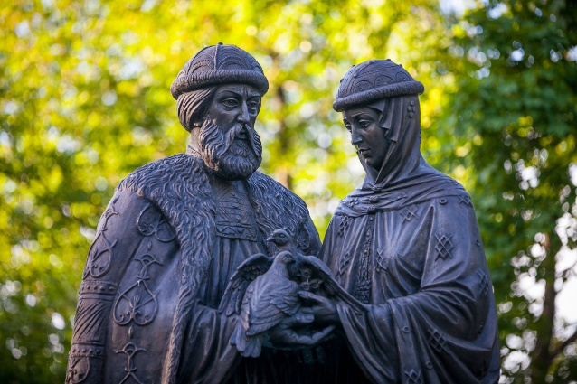

4.
Как называются порядки и обычаи, сформировавшиеся в семье за определённый период времени?

А. Династия
Б. Поколение
В. Семейные традиции
Г. Реликвия



5.
Кому, согласно Семейному кодексу РФ, принадлежит право на решение вопросов, касающихся семейной жизни:
а) мужу
б) жене
в) совместно обоим супругам
г) органам местного самоуправления

6.
С какого возраста, согласно законодательству РФ, можно вступать в брак без разрешения родителей?

А. С 16 лет
Б. С 18 лет
В. С 14 лет
Г. С 20 лет


7.
Одно из личностных качеств человека, укрепляющее внутрисемейные отношения?

А. Эгоизм
Б. Ответственность
В. Деловитость
Г. Меркантильность



8.
Какой полевой цветок является символом Всероссийского Дня семьи, любви и верности в России?

А. Василек
Б. Ромашка
В. Незабудка
Г. Роза

9.
Когда отмечается Всероссийский День семьи, любви и верности?

А. 15 мая
Б. 8 июля
В. 8 июля
Г. 14 февраля

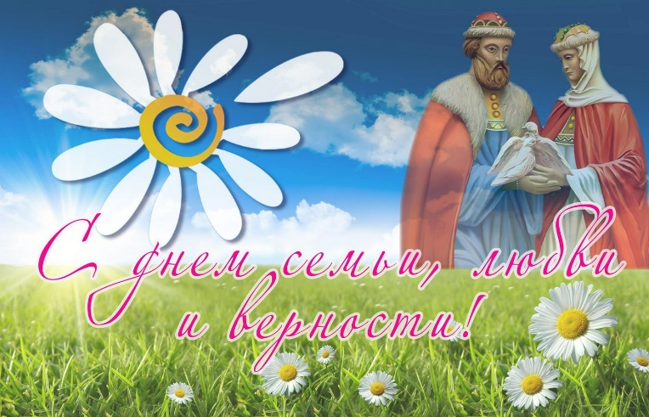

10.
Кто определяет местожительство малолетних детей?
А. Ребенок самостоятельно
Б. Родители
В. Органы опеки
Г. Суд

11.

Какая русская игрушка олицетворяет крепкую семью?

А. Неваляшка

Б. Матрешка

В. Тряпичная кукла

Г. Петрушка

12.

Что объединяет семью и растение?

А. Семена
Б. Плоды
В. Корни
Г. Ростки

13.

Продолжите фразу: «Дети – это цветы…»

А. Счастья
Б. Любви
В. Радости
Г. Жизни



14.

Какое выражение стало символом большой семьи?

А. Трое в лодке
Б. Третий лишний
В. Семеро по лавкам
Г. Один в поле не воин

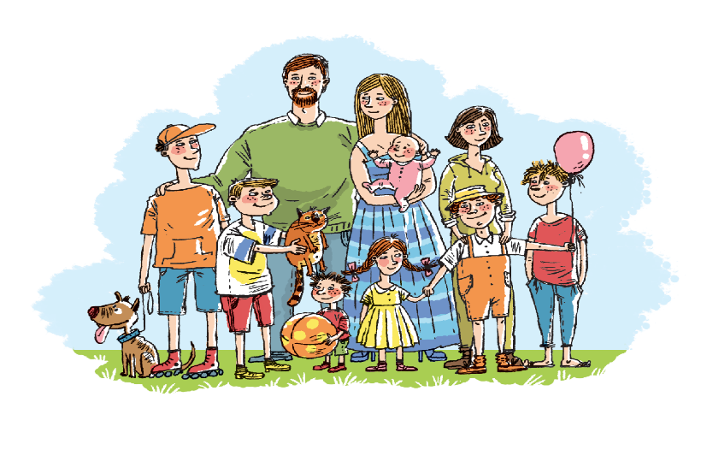

15.

Что из перечисленного может быть семейным?

А. Местоимение
Б. Союз
В. Междометие
Г. Наречие

16.
Первый ребёнок в семье - первенец. А как на Руси назывался третий ребенок в семье?

А. Баловень
Б. Третьяк
В. Поскребыш
Г. Дитя

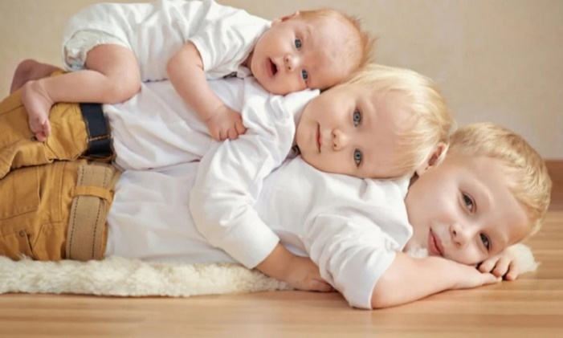

17.
Ребенок это – лицо, не достигшее возраста
А. 14 лет
Б. 15 лет
В. 16 лет
Г. 18 лет
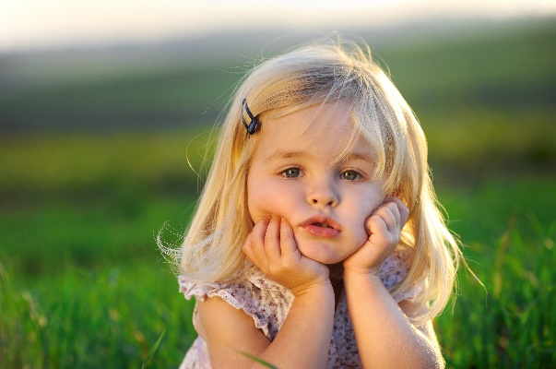

18.
Какие птицы символизируют любовь и верность?

А. Голуби
Б. Аисты
В. Журавли
Г. Лебеди

19.
Если в семье проживают бабушка, мама, папа и ребёнок, то какая это семья?
А. Однопоколенная
Б. Двухпоколенная
В. Трёхпоколенная
Г. Четырёхпоколенная


